项目计划书_V1.0
目录
一、项目背景
二、主要任务
01毕业总体情况概览
02深造数据详情
03就业数据详情
四、项目计划
01项目进度计划
02风险与规避
五、项目交付件（TODO）
六、附件（TODO）
七、价格（TODO）
八、需求变更管理（TODO）
6

一、项目背景
在当今就业形势较为严峻的大背景下，大学生就业问题成为中国社会的热点问题，而现今不少在校大学生，缺乏对职业和自身的理性认识和定位，其职业选择和职业决策的能力不足，缺乏就业信息搜集渠道，面对毕业时各种去向选择会产生迷茫。选择考研的同学亦是如此，面对多个高校以及名字而看得眼花缭乱不知所措也是常见。与此同时，在世界经济全球化进程的加快、社会产业结构的逐渐调整以及高等教育招生和规模的不断扩大的新时期、新形势下，高校在培养大学生、帮助学生就业方面面临了全新的挑战。
学生毕业形势的异常严峻，让我们小组意识到毕业生竞争的激烈以及大学生和高校去提早接触了解往届学生毕业去向的必要性。但是通过我们小组调查发现，系统分析毕业生就业去向的网站较少，因此我们小组拟做一个针对大学生毕业去向的大数据分析网站，为我校毕业生求知、求职之路提供帮助，更会为学校今后在毕业生就业指导、措施等方面提供一定的数据和分析依据，也为我国大学生就业问题的解决做一定的参考。
该项目初步目标是为南航本科生服务，如果项目进展顺利，会向南京高校、江苏高校、全国高校延伸。项目开发时间为十四天，计划于2020年8月5日交付使用。

二、主要任务

01 毕业总体情况概览
展示5年内本科毕业生总规模数据对比，数据对比图表包括但不限于每年毕业总人数、男女比例、学院专业分布、就业率和毕业去向分布。
用例开始：
1、用户进入子功能1，输入子功能1的所有数据项（如：学号、姓名、注册密码等验证信息）
2、用户确认输入信息，系统验证该用户是否存在，若存在，则有权限访问系统。相反，拒绝该用户访问。

02 深造数据详情
分析国内深造数据，分为保研与考研毕业生毕业去向。分别分析其占毕业生总比例、深造学校、校内校外比例、推免资格类型与GPA排名参考等。
分析出国（境）深造，分析本科毕业生出国（境）深造的国家与地区分布、毕业生深造大学世界排名情况（该年度《泰晤士报》、QS排名），同时对比各学院与专业出国（境）比例。

03 就业数据详情
分析求职途径。利用大数据分析往届求职成功渠道所占比例，如校园求职、用人单位自设渠道、新媒体渠道等。对占比较高的渠道详细展开，如针对校园招聘会展开招聘单位分布地、招聘场次时间分布段峰值图。
分析就业情况。对签订三方协议毕业生分析就业数据，包括但不限于：单位性质分布、行业专业分布、就业地域分布、求职状况分析与雇主评价。同时对关注度高的行业，如互联网行业，分析业内巨头公司录取情况、具体岗位去向、工作起薪与发展等。

三、工作量评估
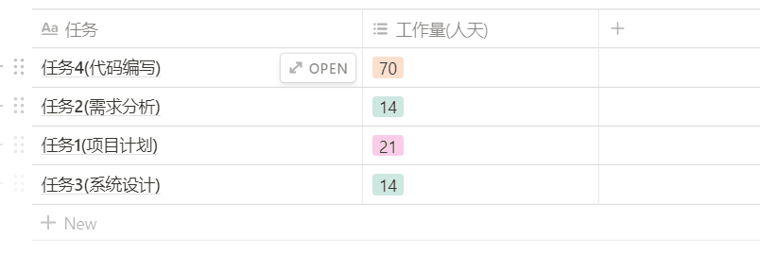

四、项目计划

01 项目进度计划
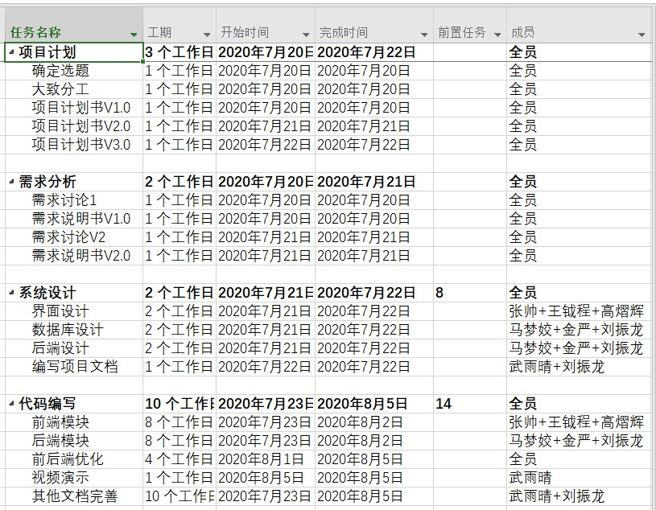

02 风险与规避
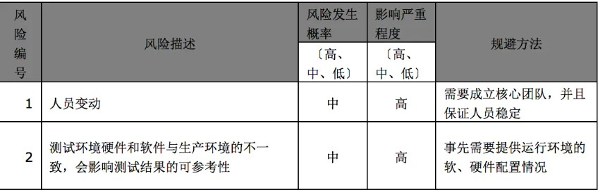

五、项目交付件(TODO)

六、附件(TODO)

七、价格(TODO)

八、需求变更管理(TODO)

